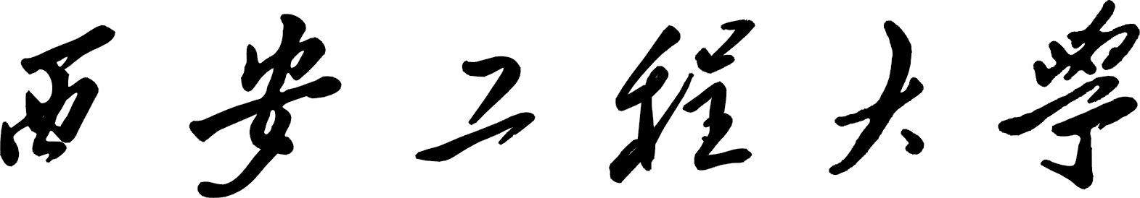 |  |  |  |  |  |  |  | 试题 |  |  |  |  |  | 成绩
课程名称 | 企业管理与技术经济分析 |  |  |  |  |  |  |  |  |  |  | 开卷 |  |  | 闭卷 |  | √
教 研 室 | 工商管理 |  |  |  |  |  |  |  |  |  |  | A卷 |  |  | B卷 |  | √
考试时间 |  | 年 |  | 月 |  | 日 |  | 时 |  |  | 分至 |  |  | 时 |  |  |  | 分
适用专业班级 |  | 12级各专业
班 级 姓 名 学 号
考生注意：舞弊万莫做，那样要退学，自爱当守诺，最怕错上错，若真不及格，努力下次过。

一、单项选择题（每题1分，共10分）
1、在企业管理的各项职能中，被称为首要职能的是（ ）。
A．计划 B．组织 C．指挥 D．控制
2、下列不属于科学管理理论主要内容的是（ ）。
A．能力与工作相适应原理 B．标准化原理
C．人员保持稳定 D．强调雇主与工人合作的“精神革命”
3、下列关于直线制的说法错误的是（ ）。
A. 结构简单，权力集中 B. 有利于管理职能的专业化分工
C. 指挥系统清晰统一 D. 适用于业务单一，稳定的小型企业
4、市场包含三个主要要素：有某种需要的人、为满足这种需要的购买能力和( )。
A. 购买渠道 B. 供应产品的厂商
C. 购买欲望 D. 购买场所
5、( )要求市场营销者在制定市场营销政策时，要统兼顾三方面的利益，即企业利润、消费者需求的满足和社会利益。
A. 推销观念 B. 社会市场营销观念
C. 生产观念 D. 市场营销观念
6、有关战略说法错误的是（ ）
A. 战略是一种计划

B. 企业战略管理研究的是与企业的总体目标密切相关的问题
C. 战略具有绝对稳定性
D. 战略具有未来性及风险性
7、在网络图中，路线是从网络始点事项沿着箭头方向到网络终点事项为止的一系列首尾
相连的结点和箭线的序列。其中关键路线是指（ ）。
A. 生产周期最长的一条路线
B. 包含活动（或工序）最多的一条路线
C. 生产周期最短的一条路线
D. 包含活动（或工序）最少的一条路线
8、生产数量大、品种只有一种或少数几种、在同一个工作地重复同一种工作频率很高的这类生产称为（ ）。
A. 单件生产 B. 成批生产 C.大量生产 D. 不确定
9、单利计息与复利计息的区别在于（ ）。
A. 是否考虑资金的时间价值
B. 是否考虑本金的时间价值
C. 是否考虑先前计息周期累计利息的时间价值
D. 采用名义利率还是实际利率
10、下列哪个指标属于相对技术经济效益评价指标( )。
A. 投资回收期 B. 内部收益率 C. 投资收益率 D. 追加投资回收期

二、问答题（共58分）
1．简述人际关系学说的主要观点。（6分）
2、市场营销“4P”组合策略包括哪些策略？（8分）
3、网络图由哪些部分构成？（6分）
4、简述全面质量管理的特点。（10分）
5、简述合理组织生产过程的基本要求。（10分）
6、根据波特五力模型，简析行业内的五种基本竞争力量。（10分）
7、简述技术经济分析的可比性原理（8分）

三、计算题（共32分）（计算结果如有小数，请保留两位小数）
（12分）1、某公司生产某一产品的固定成本为300万元，单位变动成本为30元，产品单位售价为55元。请问：
（1）该产品的单位边际贡献是多少？（4分）
（2）盈亏平衡点的产量是多少？（4分）
（3）由于竞争加剧，该产品的市场价格降为45元，若企业的产量为50万件，则企业可获利多少？（4分）

（10分）2、某企业存在三种可供选择的方案，其各自然状态下收益值如下表所示。请问：（1）若采用悲观原则，应选择哪个方案？（5分）
（2）若采用等可能原则，应选择哪个方案？（5分）
自然状态  可选方案 | 各自然状态下的收益值（万元）
自然状态  可选方案 | 销路好 | 销路一般 | 销路差
A | 5.5 | 5.0 | 3.5
B | 4.5 | 3.6 | 2.5
C | 4.0 | 3.8 | 3.6

（10分）3、某人每年年末向银行存入3000元，利率为10%，连续存3年，试求：
（1）与这个现金流支付等值的第3年末终值；（5分）
（2）与这个现金流支付等值的期初的现值。（5分）

